Monday, November 26, 2018

MAGAZINO
Stop Climate Change….Το νέο πρόγραμμα ERASMUS+ του 1ου Γυμνασίου Χολαργού

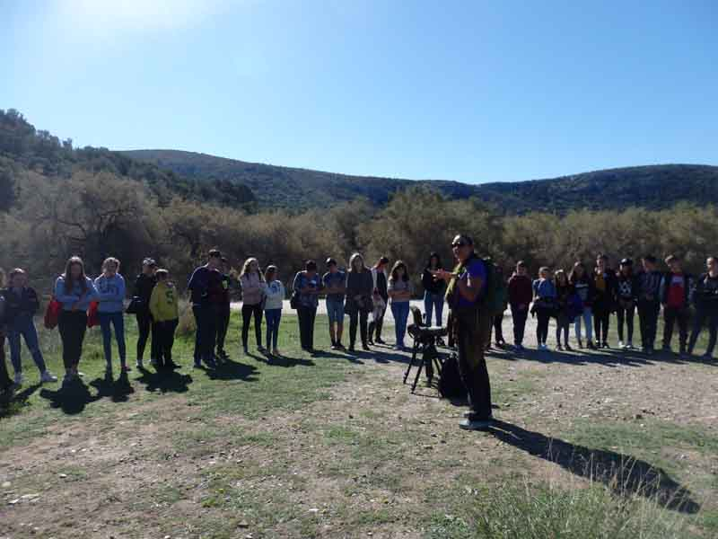
Stop Climate Change
Stop Climate Change – Together Europe Achieves More»,είναι ο τίτλος του προγράμματος. Το θέμα και οι δραστηριότητες, που προβλέπονται, αφορούν ένα από τα πιο σοβαρά προβλήματα του πλανήτη, την κλιματική αλλαγή.
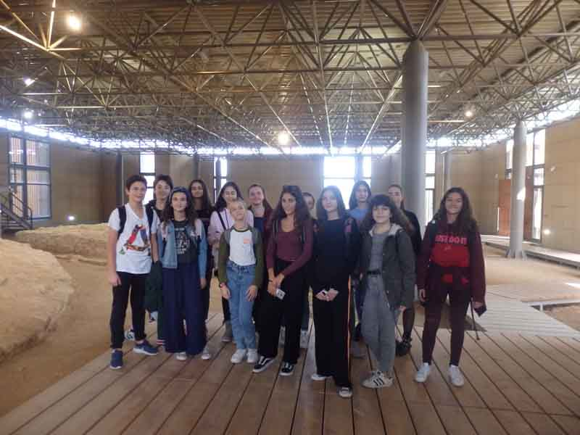
ERASMUS+
Για τέταρτη φορά το 1 ο Γυμνάσιο Χολαργού συμμετέχει ως εταίρος σε Σύμπραξη ανταλλαγών μεταξύ σχολείων στο πλαίσιο των ευρωπαϊκών προγραμμάτων Erasmus+, ανταποκρινόμενο στην πρόταση συνεργασίας του σχολείου της Κροατίας, εταίρου του στο πρόγραμμα Erasmus, που υλοποιήθηκε την περασμένη διετία.
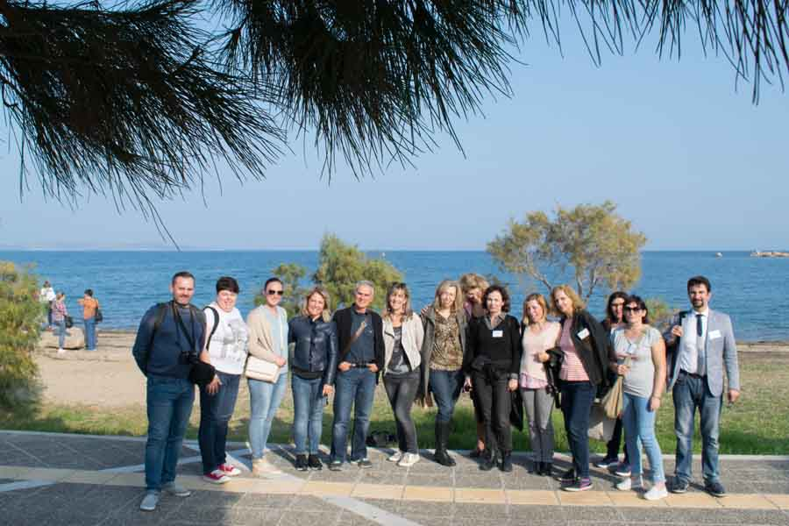
ERASMUS+
Η πρώτη συνάντηση των εταίρων – χωρών πραγματοποιήθηκε στην Ελλάδα από τις 22 έως τις 26 Οκτωβρίου 2018. Καθηγητές και μαθητές σχολείων της Κροατίας, της Ιταλίας, της Ολλανδίας, της Λιθουανίας και της Πολωνίας επισκέφτηκαν το 1 ο Γυμνάσιο Χολαργού, γνωρίστηκαν με τους Έλληνες μαθητές και καθηγητές, αντάλλαξαν απόψεις και συμμετείχαν σε ποικίλες δραστηριότητες: την επιλογή του καλύτερου λογότυπου, από αυτά που σχεδίασαν μαθητές από όλες τις χώρες, το οποίο και θα αποτελέσει το λογότυπο του προγράμματος, την παράδοση μαθημάτων στα αγγλικά για την κλιματική αλλαγή από καθηγητές όλων των χωρών, την παρουσίαση του θεατρικού μονόπρακτου «The world is sick» στα αγγλικά, από μαθητές της Κροατίας και της Ελλάδας.
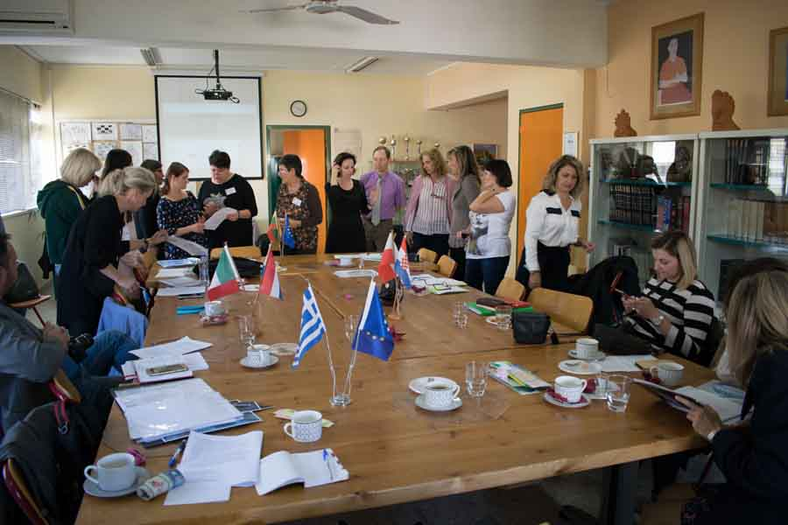
Οι επισκέπτες μαζί με τους Έλληνες υπεύθυνους για την διεξαγωγή του ευρωπαϊκού προγράμματος καθηγητές, αλλά και τους μαθητές του 1 ου Γυμνασίου Χολαργού, που συμμετέχουν στο πρόγραμμα και φιλοξένησαν τους ευρωπαίους μαθητές, επισκέφθηκαν το «Κέντρο Ανανεώσιμων Πηγών Ενέργειας» στο Πικέρμι και ξεναγήθηκαν στις εγκαταστάσεις του, καθώς και το Ίδρυμα Ιατροβιολογικών Ερευνών της Ακαδημίας Αθηνών, όπου είχαν την τιμή να συναντήσουν και να ακούσουν τον καθηγητή και ακαδημαϊκό κ. Χρήστο Ζερεφό, ειδικό σε θέματα περιβάλλοντος, ο οποίος τους εξήγησε τις συνέπειες της κλιματικής αλλαγής και την στάση που πρέπει να τηρήσει ο άνθρωπος απέναντι στον κίνδυνο αυτό.
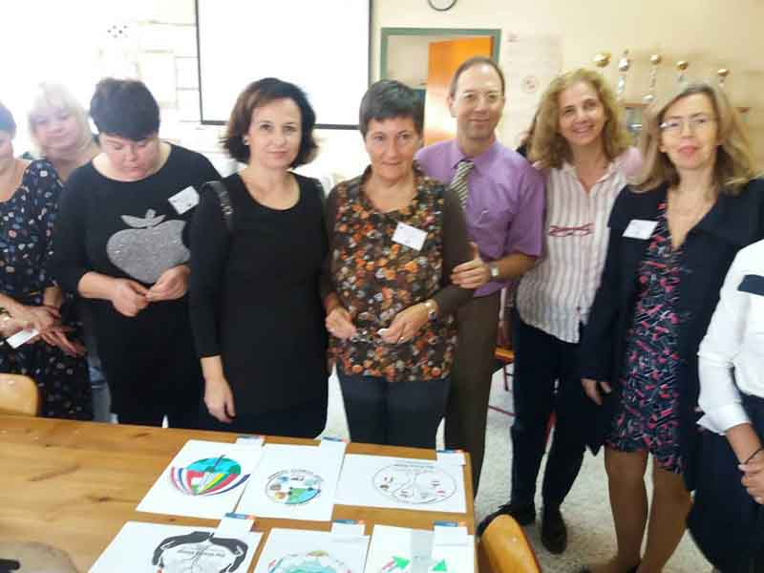
Ακόμη, είχαν την ευκαιρία να επισκεφτούν και να ξεναγηθούν στο μουσείο της Ακρόπολης, τον ιερό βράχο και να περπατήσουν στην γραφική Πλάκα. Το πλούσιο πρόγραμμα περιλάμβανε, επίσης, επίσκεψη στον υγροβιότοπο Βραυρώνας, – συμμετοχή σε περιβαλλοντικό πρόγραμμα της Ορνιθολογικής Εταιρείας, και περιήγηση στον αρχαιολογικό τόπο της περιοχής – στο φράγμα της λίμνης Μαραθώνα, στο αρχαιολογικό μουσείο του Μαραθώνα και στο ακρωτήριο του Σουνίου.
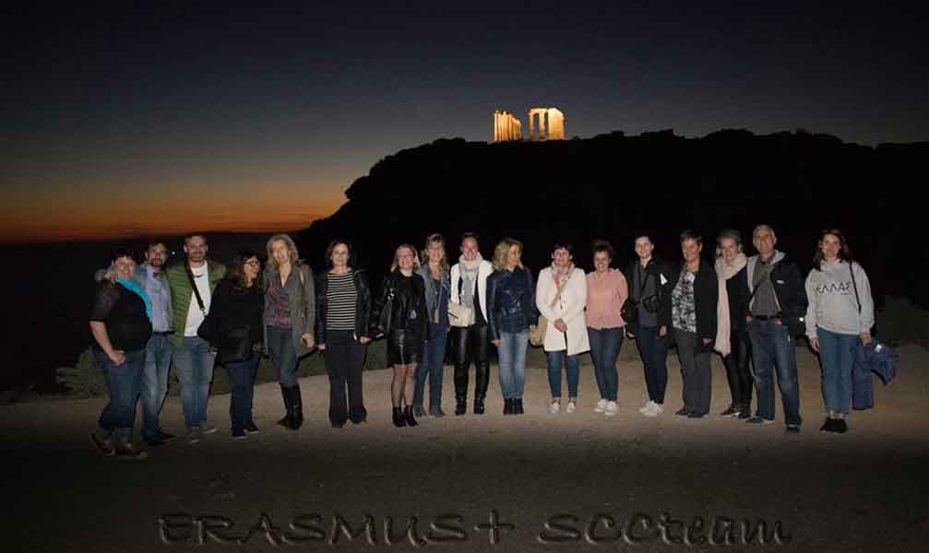
Μετά την εξαήμερη παραμονή τους στην Αθήνα, οι αντιπροσωπείες από τις πέντε χώρες αναχώρησαν ικανοποιημένες τόσο για την φιλοξενία, όσο και για τις πλούσιες εμπειρίες που απέκτησαν στην χώρα μας. Η επόμενη συνάντηση θα πραγματοποιηθεί στην Κροατία, τον Μάρτιο του 2019.
